桂 林 电 子 科 技 大 学

物联网感知与控制技术 实 验 报 告
实验名称： 实验二 传感器数据采集与传送
辅导员意见：

成绩
辅导员
签 名

学 院：计算机与信息安全学院
姓 名： 丁振耿 学 号： 2200330113
专 业： 物联网工程
同 作 者： 学 号:
实 验 日 期 2025 年 4 月 16 日

- 实验目的
掌握可编程序控制器的常用AD和DA指令，掌握前言的实验环境内容1.3、1.4、1.5、1.6、1.7和1.10，掌握AD和DA编程知识，用AD采集传感器的数据，掌握书本模拟量输入输出通道的概念，掌握物联网无线通信的方法和原理，掌握RTU通信协议，掌握无线串口无线路由器和Lora模块的使用，掌握信号发生器的使用。

二、实验内容
1．PLC控制器A/D和D/A模块应用
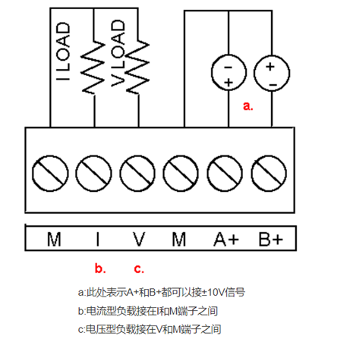
1.1将信号发生器设在电压或者电流输出档，模拟不同的传感器，如果信号发生器采用模拟电流（4~20mA）输出端接在PLC的A/D模拟I通道上，修改信号发生器的输出，采集传感器数据，观测AIW0的数据，同时万用表测量信号发生器输出电流值，并记录；如果信号发生器采用模拟电压（0~10V）输出端接在PLC的A/D模拟V通道上，修改信号发生器的输出，采集传感器数据，观测AIW2的数据，同时万用表测量信号发生器输出电压值，并记录。（I和V通道参考下图2.1）
图2.1模拟量输入通道接线
2.PC通过无线串口无线路由器与PLC 实现RTU协议无线通讯：
根据实验内容，通过V4.0 STEP 7 MICROWIN SP9编程软件设置PLC的站号为1，设置PLC的RTU通讯参数：波特率为：9600，数据位：8，奇偶校验：无，停止位：1。
电脑连接并登录设置串口路由器的参数与PLC的一致，把串口路由器设置成sever模式，打开485输出配置后，重启路由器。
用电缆连接PLC的485串口与串口路由器的485端口。
2.1编写PLC程序，将AIW0/AIW2的值传送到MW0/MW1
2.2通过上位机RTU串口助手通讯软件，读PLC的寄存器MW0～MW3，写MW4～MW7的值，并观测截图。（哪条RTU协议）
2.3通过上位机RTU串口助手通讯软件，读AIW0/ AIW2的AD转换值。（哪条RTU协议）
3. PC通过串口路由器、Lora模块与PLC 实现RTU协议无线通讯
根据实验内容，通过V4.0 STEP 7 MICROWIN SP9编程软件设置PLC的站号为1，设置PLC的RTU通讯参数：波特率为：9600，数据位：8，奇偶校验：无，停止位：1。
Lora模块的通讯参数与PLC的一致，实现两个Lora模块无线点对点连接，一个Lora模块485串口用电缆连接PLC的485连接，一个Lora模块的485端口连接无线串口路由器的485端口连接。
3.1编写PLC程序，将AIW0/AIW2的值传送到MW0/MW1。
3.2通过上位机RTU串口助手通讯软件，读PLC的保持寄存器MW0～MW3，写MW4～MW7的值。
3.3通过上位机RTU串口助手通讯软件，读AIW0/ AIW2的AD转换值。

三、实验过程
1）设计原理
在本实验中，需要读取传感器的数值。传感器的数值一般为模拟量，PLC内部带有ADC转换器，能够量化传感器的模拟量值。所以，本实验需要读取AIW0/AIW2输入口电压，将其转换成数值，使用Modbus RTU将数值传送至MW0/MW1口。
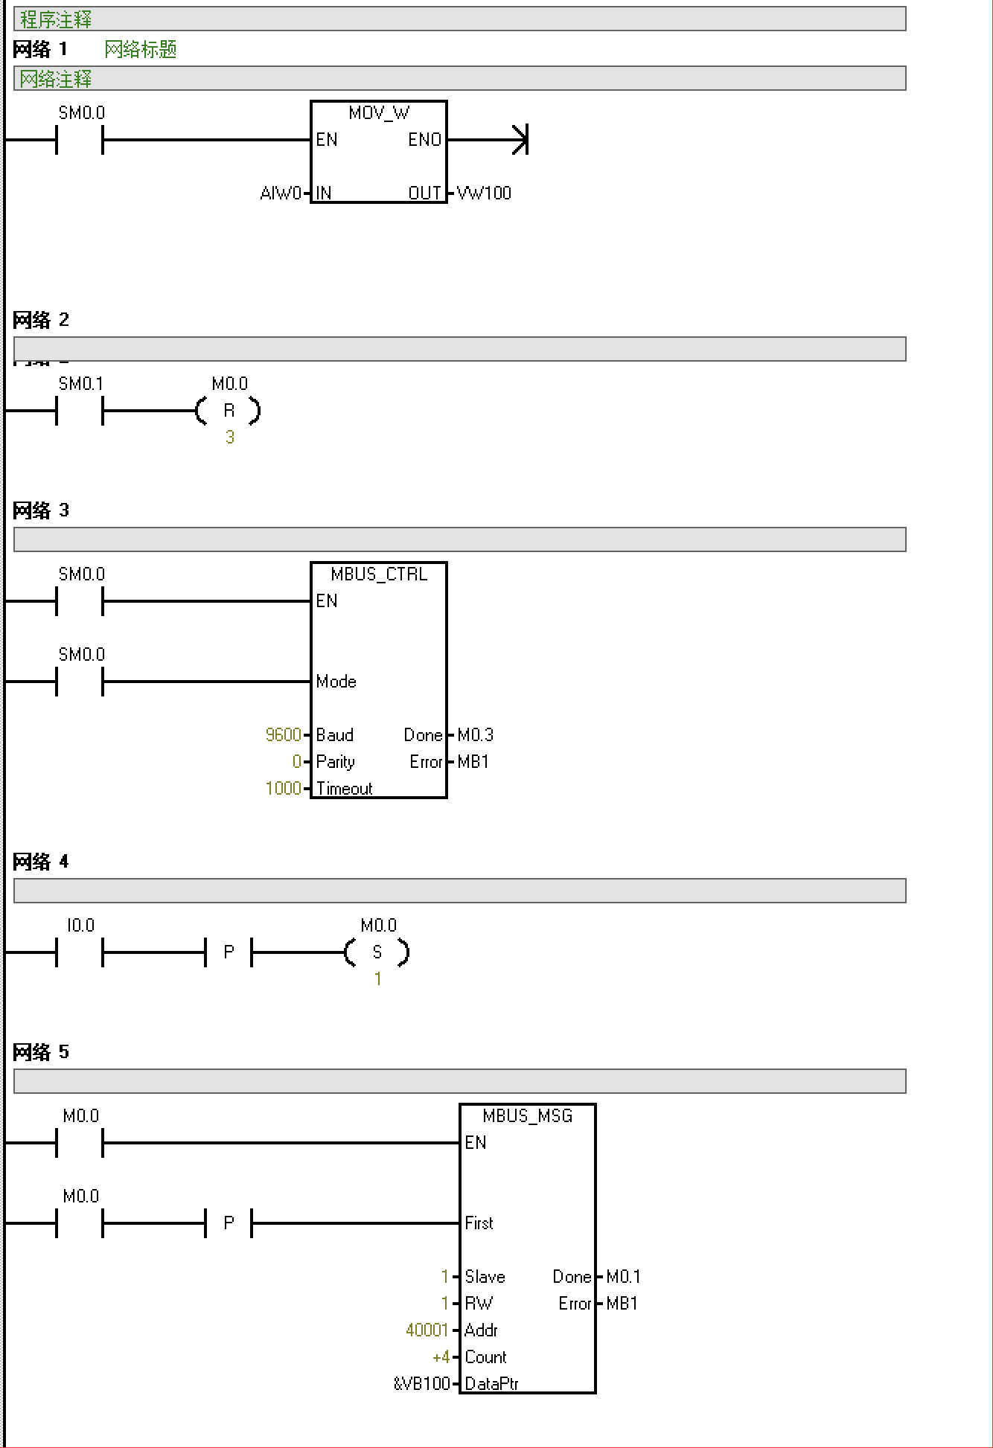
2）任务内容设计实现
网络1，启动后使用MOV_W，将AIW0的值传输到VW100寄存器；
网络2，启动后复位寄存器M0.0；
网络3，在PLC启动时配置Modbus的通信参数；
网络4，控制辅助继电器 M0.0 的置位。当输入点 I0.0 为ON时，置位辅助继电器 M0.0，使其保持为ON状态；
网络5，当辅助继电器 M0.0 为ON时，执行Modbus发送操作，将VB100地址的数据发送出去。
通过以上网络，PLC实现了读取传感器测量值并进行发送的方案。
四、实验结果及总结
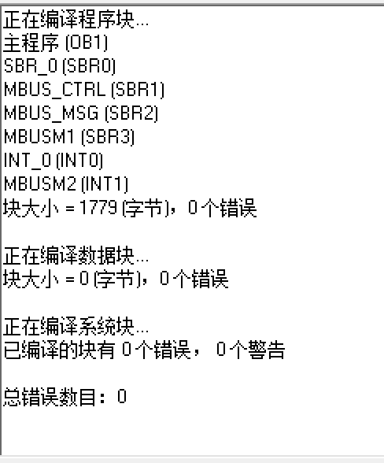
编译结果：
可以看到，没有错误和警告，编译结果正常。
在本次实验中，我使用了PLC进行外部传感器的模拟量采集，使用梯形图编程，将采集的模拟量值通过Modbus协议发送至上位机，让我体验到了PLC可以方便地进行传感器数据采集，也可以进行数据的上报发送。本次实验加深了我对PLC的理解与梯形图编程的掌握。

五、思考题回答
1.掌握RTU通讯的协议。
格式协议如下：
地址码 | 功能码 | 数据区 | CRC校验码
1字节 | 1字节 | N字节 | 2字节

2.思考工业物联网的通讯方式有哪些。
工业物联网的通讯方式包括有线通信（如以太网、RS-485、Modbus、Profibus）和无线通信（如Wi-Fi、蓝牙、Zigbee、LoRa、NB-IoT、5G），以及基于云平台的MQTT、HTTP等协议，满足设备间及设备与云端的数据交互需求。

3.思考Lora模块透明传输的原理。
LoRa模块透明传输的原理是将用户数据以原样形式通过LoRa无线通信进行发送和接收，模块不对数据内容进行任何解析或修改，仅完成数据的封装、调制解调及传输，用户无需关心底层协议细节，实现简单高效的数据传递。

4.思考信号发生器在设备维修中检测传感器故障的意义。
信号发生器能够模拟传感器的输出信号，向控制系统发送标准信号以判断系统响应是否正常，从而区分是传感器本身故障还是后续电路或系统问题。这有助于快速定位故障点。
5.思考对传感器记录表的数据进行工程现场标定的方法。
要进行传感器记录表的数据的工程现场标定，就需要使用高精度标准设备与传感器同步测量，选取多个标定点记录数据，对比计算偏差，拟合校准曲线并修正传感器输出，最后验证标定结果。

